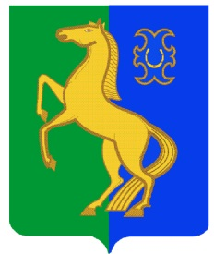
Бекетовов ауыл советы аунл биламаhе советы муницчпаль районыныц
Йармакай районы Башkортостан Республикаhы

06 март 2024 й. № 7.5
Совет сельского поселения Бекетовский сельсовет
муниципального района Ермекеевский район
Республики Башкортостан

РЕШЕНИЕ
06 марта 2024 г.

Об участии сельского поселения Бекетовский сельсовет муниципального района Ермекеевский район Республики Башкортостан в проекте реализации Программы поддержки местных инициатив «Приобретение стульев «Тройка» для зрительного зала Бекетовского сельского клуба»

На основании Постановления Правительства Республики Башкортостан от 06 февраля 2023г. № 39 «О реализации на территории Республики Башкортостан проекта развития общественной инфраструктуры, основанных на местных инициативах», Совет сельского поселения Бекетовский сельсовет муниципального района Ермекеевский район Республики Башкортостан Решил:
1. Сельскому поселению Бекетовский сельсовет муниципального района Ермекеевский район Республики Башкортостан принять участие в Программе поддержки местных инициатив в Республике Башкортостан по проекту: «Приобретение стульев «Тройка» для зрительного зала Бекетовского сельского клуба».
2. Инициативной группе подготовить и направить необходимый пакет документов для участия в Программе поддержки местных инициатив по проекту: «Приобретение стульев «Тройка» для зрительного зала Бекетовского сельского клуба».
3. Настоящее решение обнародовать на стенде в здании администрации сельского поселения Бекетовский сельсовет муниципального района Ермекеевский район Республики Башкортостан и на официальное сайте сельского поселения в сети Интернет (http:// spbeketovo.ru).
4. Контроль за выполнением настоящего решения возложить на постоянную комиссию Совета по бюджету, налогам и вопросам собственности.

Глава сельского поселения
Бекетовский сельсовет
муниципального района
Ермекеевский район
Республики Башкортостан 3.3. Исламова

